年　　月　　日

○○学校校内ＥＳＤ研修会　レジュメ

ＥＳＤ、ＳＤＧｓ推進研究室 室長 手島利夫

**主体的に学びに向かい続ける児童の育成**

**～　生活科・総合的な学習の時間を軸にして　～**

1. 世界の教育の推移・動向

|  |  |  |
| --- | --- | --- |
| １９９０～２００４ | ２００５～２０１９ | ２０２０～２０３０ |
| ＥＦＡ | ＥＳＤ | ＳＤＧｓ |
|  |  |  |

1. 日本の教育の現状や課題

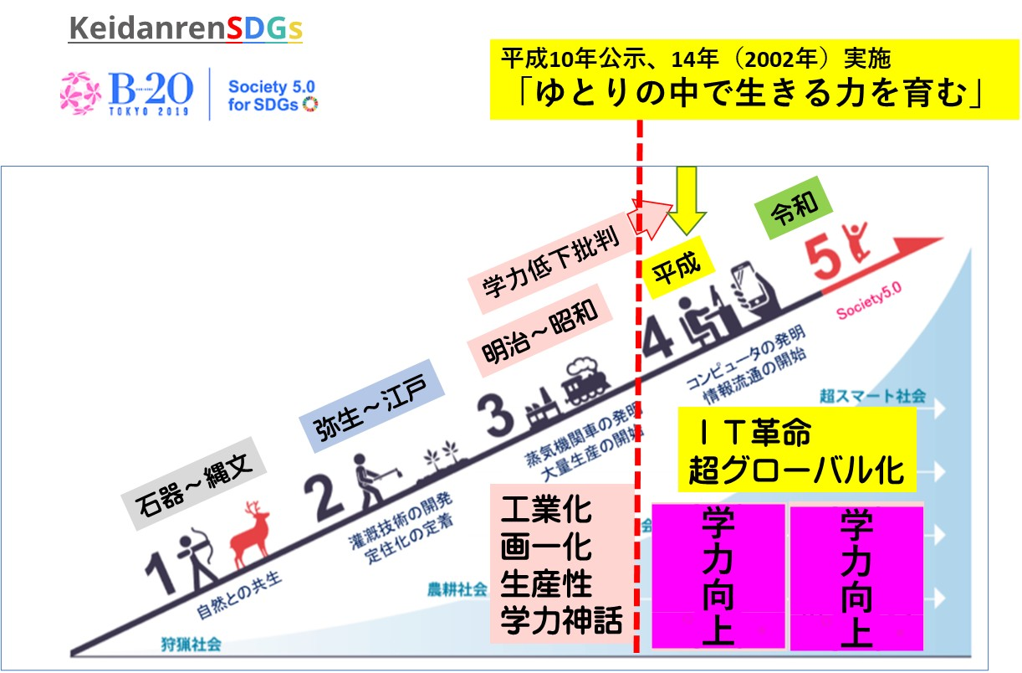

1. 指導要領が求めている教育の姿

・前文で示している教育理念・・・

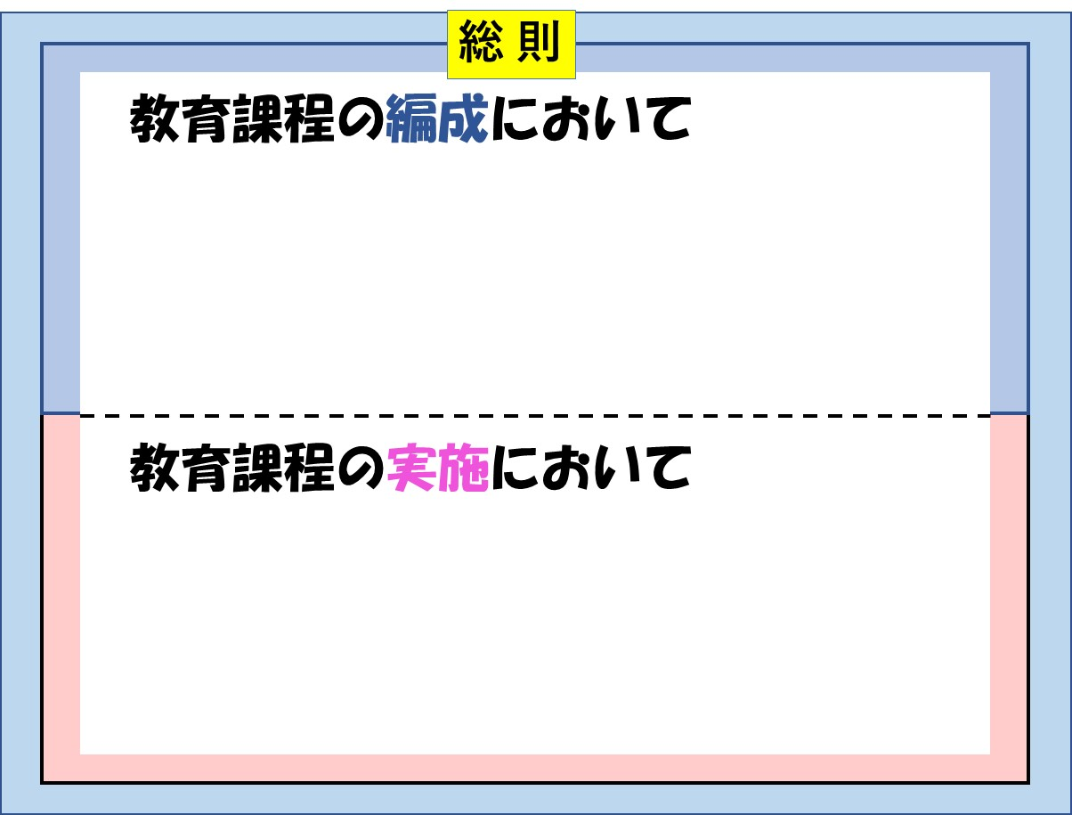

1. ○○小学校の教育目標

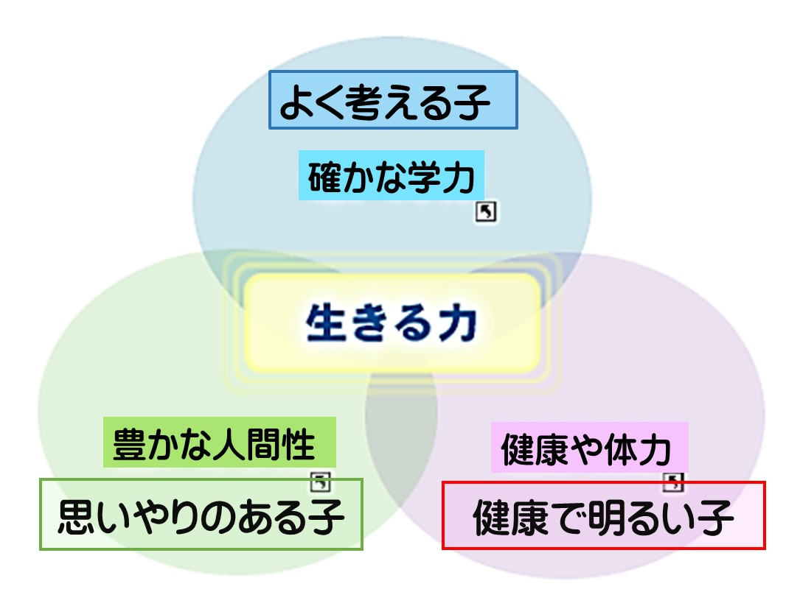学校の目標等に合わせる

1. 「確かな学力」の各要素に、学びで育つ順に 番号をつけてみよう。

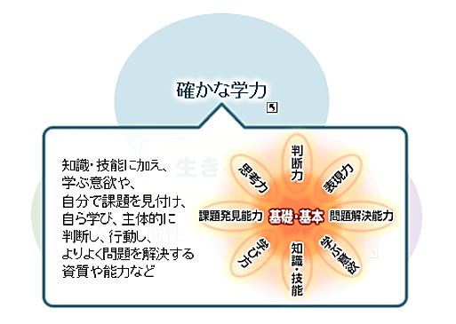

1. 確かな学力を構造化すると

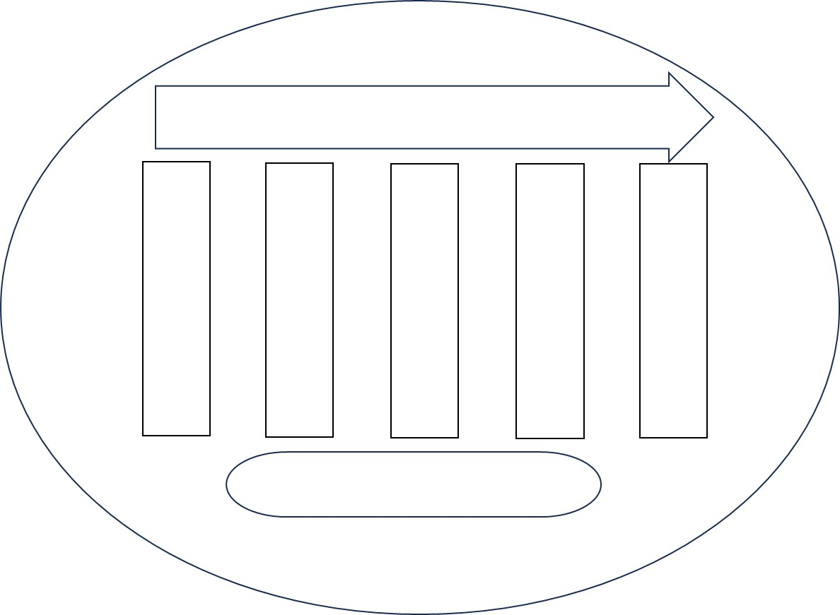

1. 「○○力」の部分を、学習過程を表す言葉に変えると「主体的に学び、課題を解決していこうとする児童の育成」に向けた学習過程になるかもしれない。

